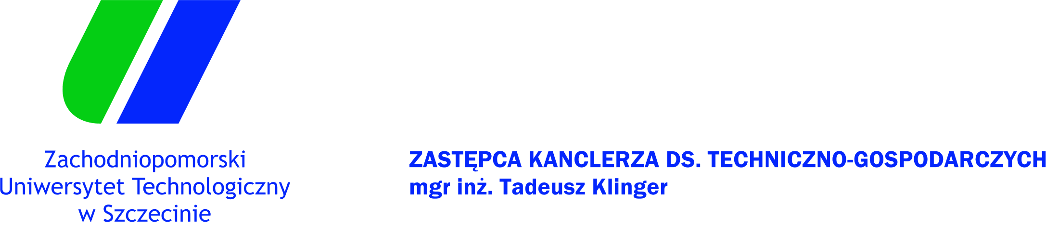

Szczecin, dnia 23.08.2012 r.
L.dz. AGE-202-R-15/2012

Zapytanie ofertowe

Zachodniopomorski Uniwersytet Technologiczny w Szczecinie, Al. Piastów 17,
70-310 Szczecin, zaprasza do złożenia oferty cenowej na wykonanie w okresie 18-tu miesięcy od daty zawarcia umowy, usług zdalnego monitoringu alarmowych sygnałów pożarowych z ośmiu obiektów Uczelni, na warunkach określonych we wzorze umowy, załączonym do niniejszego zapytania ofertowego.
Na ofertę dostarczoną do Uczelni pocztą, mailem na adres: czeslaw.tyszka@zut.edu.pl
lub faxem na Nr 91 449 44 75, możemy oczekiwać nie dłużej niż do dnia 31 sierpnia 2012 r.
Bliższych informacji w powyższej sprawie może udzielić przedstawiciel Uczelni, Pan Czesław Tyszka, tel. 91 449 49 33 lub 693 066 410.
Złożenie zapytania ofertowego, jak też otrzymanie w wyniku zapytania, oferty cenowej,
nie jest równoznaczne ze złożeniem zamówienia przez Zachodniopomorski Uniwersytet Technologiczny w Szczecinie i nie łączy się z koniecznością zawarcia przez niego umowy.

Zastępca Kanclerza
ds. Techniczno- Gospodarczych
mgr inż. Tadeusz Klinger



